QUADRO DE ATIVIDADES – Fase(s) de ( x ) Preparo ( x ) Integração ( x ) Socialização

CURSO | Ciências Contábeis
DISCIPLINA | Governança e Compliance
PERÍODO DA TURMA | 7º
PROFESSOR(A) ARTICULADOR(A) | Victor Rabelo Brito
Nº DE ALUNOS ENVOLVIDOS  (ANEXO – Lista com nomes) | 6
ATIVIDADE | Estudo e aplicação de ISO’s
DATA | 02/06/2024
LOCAL | The Boss Burger`s
DURAÇAO DA ATIVIDADE | 3 meses
PÚBLICO ESTIMADO | Empresa e Consumidor

FOTOS

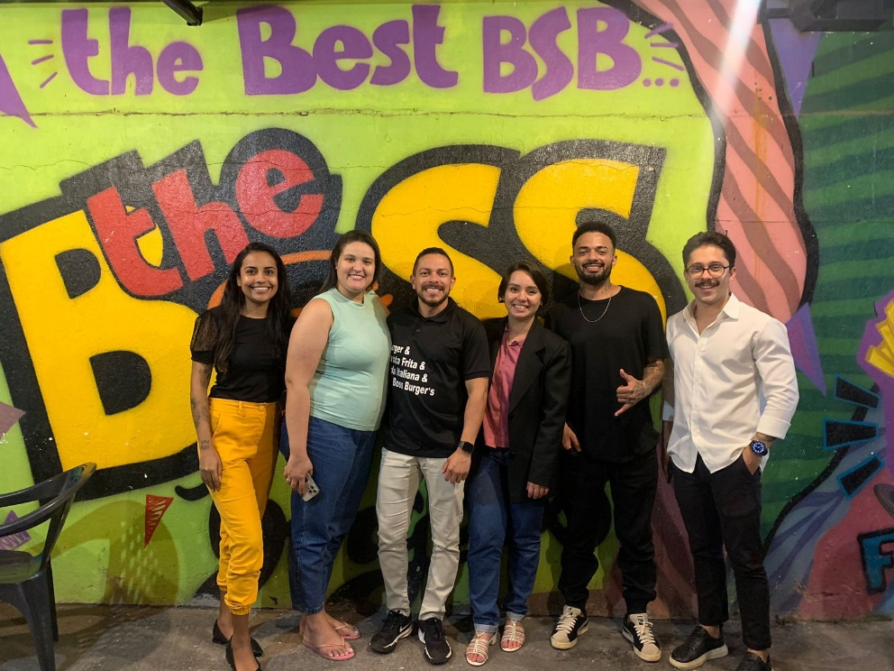

ANEXO

ALUNOS ENVOLVIDOS
NOME | MATRÍCULA
Adila Souza | 2412500000027
Geovanna Baudson | 2412500000030
Lorena Monteiro | 2412500000011
Lucas Medrado | 2412500000018
Vitoria Vaz | 2412500000009
Witalo Rocha | 2412500000022

